DESENVOLVIMENTO DE UMA SELF LAVANDERIA NO MUNICÍPIO DE GUARATINGUETÁ

RESUMO

O processo de lavar roupas é bastante antigo, totalmente manual, trabalhoso e que exigia um certo tempo de dedicação para sua realização. Porém, com o desenvolvimento da tecnologia houve o surgimento de equipamentos mais eficientes, sofisticados e específicos para realizar essa atividade. O objetivo do presente artigo é verificar a viabilidade financeira para abertura de uma self-lavanderia no Vale do Paraíba, mais especificamente na cidade de Guaratinguetá – SP. A partir de um estudo de método quantitativo, através de uma pesquisa aplicada em campo, verificou-se a possibilidade de abertura de mercado na cidade em questão, não descartando a possibilidade de abrir futuramente uma filial em Lorena - SP.

Palavras-chave: Self; Lavanderia; Redução; Tempo; Empreendorismo.

ABSTRACT

The process of washing clothes is quite old, totally manual, laborious and that required sometime of dedication for its accomplishment. However, with the development of technology, the emergence of more efficient, sophisticated and specific equipment to perform this activity. The objective of this article is to verify the financial viability for the opening of a laundromat in the Paraíba Valley, more specifically in the city of Guaratinguetá - SP. From a quantitative method study, through a field applied research, it was verified the possibility of market opening in the city in question, not discarding the possibility of opening a branch in Lorena - SP in the future.

Keywords: Self; Laundry; Reduction; Time; Entrepreneurship.

- INTRODUÇÃO

Levando em consideração o cenário em que se encontra o país, o empreendedorismo torna-se uma oportunidade crucial, não só para o crescimento e desenvolvimento econômico, mas também para ajudar a criar vantagens no mercado. O presente artigo verifica a viabilidade financeira para abertura de uma self-lavanderia no Vale do Paraíba, mais especificamente na cidade de Guaratinguetá – SP.
Esta atividade visa oferecer uma alternativa para as pessoas que possuem uma rotina atarefada e que buscam praticidade e agilidade em seus afazeres domésticos. A ideia se deu pela escassez desse serviço no país, e considerando que esse tipo de negócio é muito utilizado na Europa, faz acreditar que se esse empreendimento for aplicado no Brasil, tende a se fortalecer e tornar-se um modelo de referência e inovação nesse ramo de negócio.
O objetivo é colocar máquinas de lavar e secar roupas de elevada qualidade à disposição da população e ao mesmo tempo facilitar e agilizar a vida dos estudantes presentes na região, das pessoas que moram sozinhas e que passam grande parte do dia no trabalho e consequentemente acabam não tendo muito tempo disponível para realizar essas atividades, principalmente para as donas de casa que ao lavar roupas em suas próprias residências reservam horas do seu dia para executar esse trabalho. Este serviço visa reduzir o tempo e esforço aplicado a lavagem de roupas, otimizando o tempo de lavagem em relação à lavagem residencial.

- REFERENCIAL TEÓRICO

  - EMPREENDEDORISMO EM MERCADOS EMERGENTES
O empreendedorismo é um tema que tem ganhado cada vez mais destaque para a sociedade de hoje, que se apresenta cada vez mais diversa, global e empreendedora, o que o torna crucial.
Pode ser definido como a interação entre indivíduos e/ou processos que, agrupados, proporcionam a modificação de conceitos em oportunidades, que quando implantadas de forma correta resultam na criação de um negócio de sucesso. (SENTANIN; BARBOZA, 2005).
Ou seja, o empreendedor pode ser considerado como aquele que no processo de construção de uma visão estabelece um negócio com o objetivo de gerar lucro e crescimento. O empreendedorismo sempre se mostrou de grande relevância para a sociedade, no momento atual, especialmente devido às mudanças na forma de se fazer negócios no mundo, tem ganhado maior importância devido a fatores como: o avanço tecnológico; o desenvolvimento da economia e dos meios de produção e serviços e a grande competitividade entre as empresas.
A crise geralmente atinge os setores mais pobres e tradicionais da economia, isso faz com que gere um aumento considerável no percentual da taxa de desemprego. Em contrapartida, a insegurança que isso gera acaba fazendo com que a população, busque soluções para superar as dificuldades e, consequentemente, adotar comportamentos novos e soluções alternativas, além de contribuir para a geração de empregos, o empreendedorismo motiva o comportamento criativo da população.
Nos Estados Unidos, mercado de primeiro mundo, o ato de empreender perdeu força nos últimos anos. Em contrapartida, mercados emergentes mostram o extremo oposto dessa nova realidade.
“Há mais espaço para startups nos países emergentes, é uma maneira de pensar e agir baseada na obsessão pela oportunidade, com uma abordagem holística e uma liderança equilibrada”. (SPINELLI, 2013, p. 1).
Diante da questão do risco dos negócios e mercado, vale destacar o papel importante do empreendedor exigindo a responsabilidade de assumir o risco da incerteza. Por último, existem motivações pessoais para a criação de um empreendimento de pessoas que encaram como meio para cumprir uma missão de vida. Essas querem deixar um legado para a sociedade e que de alguma forma inspire as gerações futuras (DORNELAS, 2014, p. 1).

2.2 TENDÊNCIAS EM SERVIÇOS SELF

O Self-service é uma prática de serviços que não são realizados por funcionários, mas sim pelos próprios consumidores, ou seja, a presença de funcionários para auxiliar e atender os clientes não é necessária. Tem como intenção, reduzir os gastos e inovar no mercado.
“O atendimento automático vem ganhando cada vez mais espaço nas operações. Com as mudanças de hábito da população, a agilidade na resposta desponta como um diferencial na hora de escolher um produto ou serviço”. (ABREU, 2015, p. 1).
Existem algumas vantagens tanto para a empresa quanto para o consumidor ao utilizar esse método. Para a empresa, por exemplo, ocorre a elevação do nível do serviço, pois os funcionários não ficarão sobrecarregados e estarão mais acessíveis para atender necessidades específicas dos clientes; a redução das despesas e dos custos operacionais, já que a companhia terá uma diminuição na equipe de colaboradores; e haverá uma diminuição de erros, visto que o sistema automatizado tem menos chances de cometer falhas, pois eles proporcionam somente o essencial para o cliente concretizar a sua compra e o seu pagamento. Já para o consumidor, existe a redução ou até mesmo a eliminação do tempo de espera em filas e uma maior agilidade nos processos, sem contar que se bem estruturado esse tipo de atendimento, o cliente se sentirá mais confortável para realizar suas atividades nesse ambiente.
O autosserviço é comumente utilizado em restaurantes self-service onde o próprio cliente tem a possibilidade de escolher o que deseja comer, ou seja, ele mesmo tira sua própria comida de acordo com as opções oferecidas pelo restaurante. Os supermercados também têm adotado o autosserviço em seus caixas, o comprador passa a sua própria compra no caixa, paga a conta no cartão de crédito e evita ficarem em filas aguardando o atendimento. Esse sistema nos supermercados, conta com leitores de códigos de barra, balanças e câmeras para fiscalizar e impedir que o cliente deixe de pagar ou pague menos que o estipulado. Caso ocorra alguma divergência, o sistema trava e somente nessa ocasião um operador é acionado para analisar a situação.
Um dos serviços mais antigos de self-service é o caixa eletrônico, visto que os bancos adotam esse método há praticamente 52 anos, pois, o primeiro caixa eletrônico do mundo foi inaugurado no ano de 1967.
Desde então, esse serviço vem sofrendo atualizações, tanto que nos dias de hoje, é muito mais aprimorado e modernizado, pois o cliente consegue realizar diversas transações através do caixa eletrônico ou internet banking sem precisar ter contato direto com algum bancário e realizar saques, depósitos, efetuar pagamentos, transferências, consultar saldos e extratos, entre outras opções.

- METODOLOGIA

Para este artigo, foi utilizado o método de pesquisa quantitativa com a finalidade de analisar a aceitação do público, visto que não são todas as pessoas que têm conhecimento sobre esse tipo de serviço e verificar se é viável financeiramente para a maioria das pessoas. A pesquisa será realizada através de uma entrevista estruturada, com aplicação de um questionário fechado, com perguntas previamente estabelecidas e planejadas desde o início da entrevista.
O estudo foi executado na cidade de Guaratinguetá – SP, possível local de implantação da lavanderia. Guaratinguetá é um município brasileiro do estado de São Paulo, localizado na região do Vale do Paraíba, Sub-Região 3 da Região Metropolitana do Vale do Paraíba e Litoral Norte. O município é um dos mais importantes da região pelo centro de comércio e prestação de serviços, atraindo pessoas dos municípios vizinhos. A população total da cidade é de 121.073 habitantes, distribuída em uma área de 752,64 km², com um PIB de 4.232.993 mil reais (Dados estimados em 2016 - Fonte IBGE).

Figura 1 – Localização da cidade de Guaratinguetá – SP
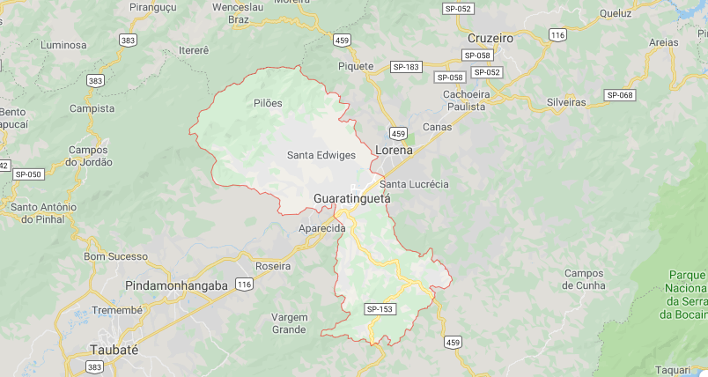
Fonte: Google Mapas (2019)

Como a pesquisa é de cunho quantitativo, a amostragem abrangerá cerca de 100 entrevistados, tendo como foco universitários e pessoas que moram sozinhas, mas sem excluir outros públicos, como donas de casa, profissionais que possuam rotinas atarefadas, pessoas que buscam poupar o tempo com tarefas domésticas para aproveitar mais a família.

- RESULTADOS E DISCUSSÃO

Após a aplicação do questionário e levantamento de dados coletados em campo, foi possível chegar aos resultados de que, a Figura 2 mostra que a maioria dos entrevistados são do sexo feminino. A Figura 3 mostra que a maior faixa etária do público está entre 18 e 30 anos.

Figuras 2 – Percentual de Sexo
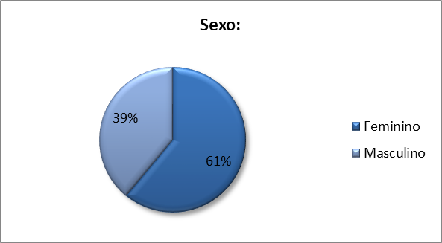
Fonte: O autor (2019)

Figura 3 – Percentual de Idade
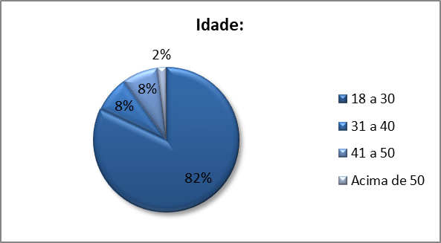
Fonte: O autor (2019)

A Figura 4 demonstra que 77% dos entrevistados são solteiros, 20% são casados, 2% são divorciados e apenas 1% é viúvo. Na Figura 5, a maioria dos entrevistados ainda não concluíram o ensino superior, ou seja, são universitários.

Figuras 4 – Percentual de Estado Civil
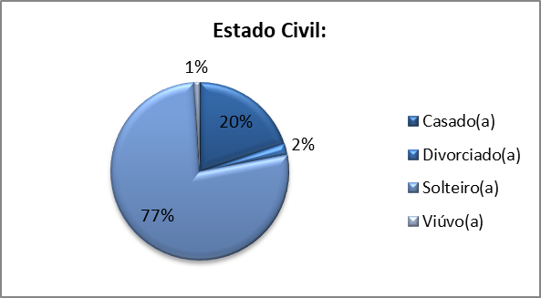
O autor (2019)

Figura 5 – Escolaridade
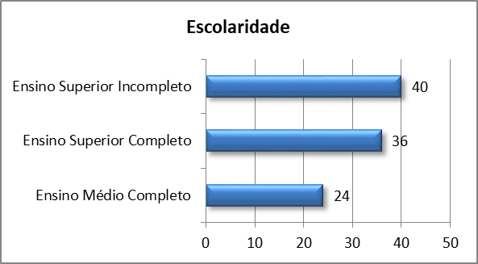
O autor (2019)

Na Figura 6, é possível perceber que as cidades com maior índice de aceitação são Guaratinguetá – SP e Lorena – SP. A Figura 7 mostra que a maior parte das pessoas lavam suas roupas uma vez por semana.

Figuras 6 – Cidade
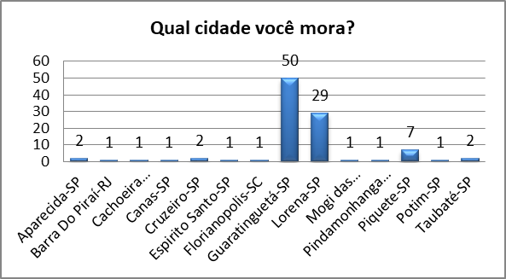
O autor (2019)

Figura 7 – Frequência de Lavagem de Roupas
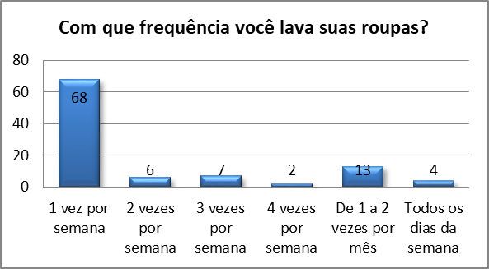
O autor (2019)

Segundo a Figura 8 46%, ou seja, quase metade não sabem o que é uma self-lavanderia. Na Figura 9, 52% aceitariam utilizar esse tipo de serviço, 39% demonstraram interesse em utilizar e apenas 9% não utilizariam os serviços de uma self-lavanderia.

Figuras 8 – Self-Lavanderia
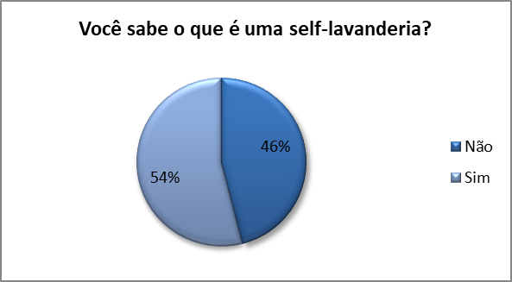
Fonte: O autor (2019)

Figura 9 – Utilização de Serviço de Self-Lavanderia
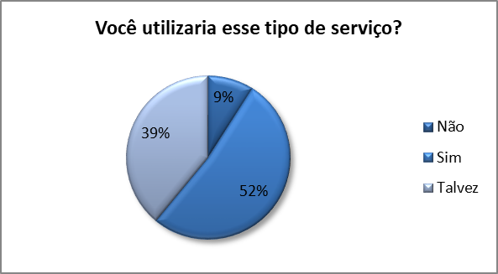
Fonte: O autor (2019)

Com esse estudo de campo, foi observado que a self-lavanderia atenderá ao público jovem, como por exemplo, os estudantes de universidades da região e da escola da aeronáutica localizada na cidade em questão e também pessoas que moram sozinhas e buscam mais praticidade. É possível concluir também que uma segunda opção de localização seria a cidade de Lorena - SP, considerando o resultado de aceitação da pesquisa.

- CONSIDERAÇÕES FINAIS

Diante dos resultados obtidos com a pesquisa bibliográfica e de campo para mensurar a implementação de uma self-lavandeira, verificou-se que é viável a abertura da empresa, diante a quantidade do público que pode ser explorada, contudo, é necessário desenvolver um plano de negócios mais elaborado com uma pesquisa de mercado direcionada e estruturada.
Apesar de grande parte do público ser estudante e de retornarem para suas cidades no período de férias, existe também outros tipos de público, como donas de casa, moradores do bairro e arredores e pessoas que têm o tempo limitado. Considerando o público acadêmico e o público pesquisado nas proximidades da universidade, será possível a implantação da empresa na cidade de Guaratinguetá –
SP, não descartando a possibilidade de abrir futuramente uma filial em Lorena – SP.

REFERÊNCIAS

BANCOS DE ANGOLA. Caixa Electrónico, Multicaixa, ou Terminal Bancário. Disponível em: <http://www.bancosdeangola.co.ao/caixa-electronico-multicaixa-ou-terminal-bancario/>. Acesso em: 3 abr. 2019.
DORNELAS, J. O Processo Empreendedor. 2001. Disponível em: <http://www.elsevier.com.br/josedornelas/artigos_e.../empreendedorismo_capitulo_2.pdf>. Acesso em: 09 de abril.2019.
EMPLASA. Região Metropolitana do Vale do Paraíba e Litoral Norte. Disponível em: <https://emplasa.sp.gov.br/RMVPLN>. Acesso em: 10 abr. 2019.
GOMES, Eduardo; CONDE, Mirela. Empreendedorismo em economias emergentes: uma série de pequenos negócios brasileiros conforme o modelo. Congresso nacional de excelência em Curitiba, v.00, n.11, p. 1-22, jan. 2015. Disponível em: <http://www.inovarse.org/sites/default/files/t_15_143.pdf>. Acesso em: 01 abr. 2019.
LIMA, Brendha Rodrigues De; CUNHA, Cleverson Renan Da; LIMA, Eduardo Pereira. Empreendedorismo no brasil - 2016. Monitor Global de Empreendedorismo, Curitiba, p. 210, jan. 2015.
SCIELO. Uma análise sobre a estratégia competitiva e operacional dos restaurantes self-service. Disponível em: <http://www.scielo.br/pdf/gp/v4n3/a06v4n3.pdf>. Acesso em: 03 jun. 2019.
TOTAL IP. Autosserviço: um caminho sem volta. Disponível em: <https://totalip.com.br/26-06-15-decision-report/>. Acesso em: 1 abr. 2019.
VALENCIANO SENTANIN, Luis Henrique; BARBOZA, Reginaldo José. CONCEITOS DE EMPREENDEDORISMO. REVISTA CIENTÍFICA ELETÔNICA DE ADMINISTRAÇÃO: ISSN: 1676-6822, 2015

